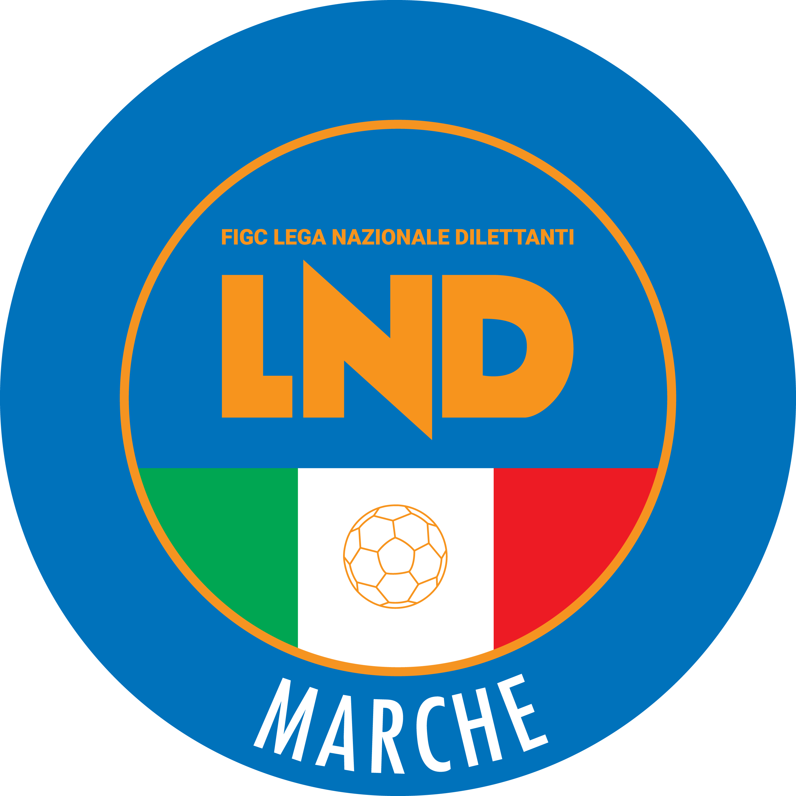 | Federazione Italiana Giuoco Calcio  Lega Nazionale Dilettanti  COMITATO REGIONALE MARCHE  Via Schiavoni, snc - 60131 ANCONA  CENTRALINO: 071 285601 - FAX: 071 28560403  sito internet: marche.lnd.it  e-mail: c5marche@lnd.it  pec: c5marche@pec.figcmarche.it
Stagione Sportiva 2021/2022

Comunicato Ufficiale N° 33 del 15/11/2021

CALCIO A CINQUE

SOMMARIO

SOMMARIO 1
COMUNICAZIONI DELLA F.I.G.C. 1
COMUNICAZIONI DELLA L.N.D. 1
COMUNICAZIONI DELLA DIVISIONE CALCIO A CINQUE 1
COMUNICAZIONI DEL COMITATO REGIONALE MARCHE 1

COMUNICAZIONI DELLA F.I.G.C.

COMUNICAZIONI DELLA L.N.D.

COMUNICAZIONI DELLA DIVISIONE CALCIO A CINQUE

COMUNICAZIONI DEL COMITATO REGIONALE MARCHE

Per tutte le comunicazioni con la Segreteria del Calcio a Cinque - richieste di variazione gara comprese - è attiva la casella e-mail c5marche@lnd.it; si raccomandano le Società di utilizzare la casella e-mail comunicata all'atto dell'iscrizione per ogni tipo di comunicazione verso il Comitato Regionale Marche.

SPOSTAMENTO GARE

Non saranno rinviate gare a data da destinarsi.
Tutte le variazioni che non rispettano la consecutio temporum data dal calendario ufficiale non saranno prese in considerazione. (es. non può essere accordato lo spostamento della quarta giornata di campionato prima della terza o dopo la quinta).
Le variazione dovranno pervenire alla Segreteria del Calcio a Cinque esclusivamente tramite mail (c5marche@lnd.it) con tutta la documentazione necessaria, compreso l’assenso della squadra avversaria, inderogabilmente entro le ore 23:59 del martedì antecedente la gara o entro le 72 ore in caso di turno infrasettimanale.
Per il cambio del campo di giuoco e la variazione di inizio gara che non supera i 30 minuti non è necessaria la dichiarazione di consenso della squadra avversaria.

NOTIZIE SU ATTIVITA’ AGONISTICA

COPPA MARCHE CALCIO 5 serie D
ANNULLAMENTO RECUPERO OTTAVI DI FINALE

Preso atto del dispositivo n° 9 della Corte Sportiva d’Appello Territoriale deliberato nella riunione del 15 novembre 2021 di cui all’apposito paragrafo del presente Comunicato Ufficiale
il Comitato Regionale Marche

DISPONE

- l’annullamento del recupero della gara POLVERIGI C5 – CALCETTO CASTRUM LAURI in programma il 17/11/2021 alle ore 21:30.
Alla luce di quanto sopra, la Società CALCETTO CASTRUM LAURI in virtù dei risultati maturati negli Ottavi di Finale acquisisce la qualificazione ai Quarti di Finale.

Le date e gli orari dell’accoppiamento dei Quarti di Finale GAGLIOLE F.C. –CALCETTO CASTRUM LAURI saranno determinati nel prossimo Comunicato Ufficiale.

CORTE SPORTIVA D’APPELLO TERRITORIALE

La Corte sportiva d’appello territoriale presso il Comitato Regionale Marche, composta da

Avv. Piero Paciaroni - Presidente

Dott. Giovanni Spanti - Vicepresidente

Dott. Lorenzo Casagrande Albano – Componente Segretario f.f.

Avv. Francesco Scaloni - Componente
Dott.ssa Valentina Pupo – Componente
Dott. Cristian Urbinati – Rappresentante A.I.A.

nella riunione del 15 novembre 2021 ha pronunciato i seguenti dispositivi:

…omissis…

Dispositivo n. 9/CSAT 2021/2022
Reclamo n. 9/CSAT 2021/2022

a seguito del reclamo n. 9/CSAT 2021/2022 promosso dalla POL. CSI STELLA A.S.D. in data 4 novembre 2021 avverso la sanzione sportiva dell’ammenda di € 160,00 applicata alla società dal Giudice sportivo territoriale presso il Comitato Regionale Marche con delibera pubblicata sul Com. Uff. n. 28 del 3 novembre 2021 calcio a 5

DISPOSITIVO

P.Q.M.
la Corte sportiva d’appello territoriale, definitivamente pronunciando, accoglie il reclamo e riduce la sanzione dell’ammenda ad € 80,00 (ottanta/00)
Dispone restituirsi il relativo contributo e manda alla Segreteria del Comitato Regionale Marche per gli adempimenti conseguenti.

Così deciso in Ancona, nella sede della FIGC - LND - Comitato Regionale Marche, in data 15 novembre 2021.

Il Relatore Il Presidente
F.to in originale F.to in originale
Valentina Pupo Piero Paciaroni

Dispositivo n. 10/CSAT 2021/2022
Reclamo n.10 /CSAT 2021/2022

a seguito del reclamo n. 10/CSAT 2021/2022 promosso dalla A.S.D. CASTRUM LAURI CALCETTO in data 11 novembre 2021 avverso la sanzione sportiva del rinvio della gara applicata dal Giudice sportivo territoriale presso il Comitato Regionale Marche con delibera pubblicata sul Com. Uff. n. 31 del 10 novembre 2021 calcio a 5

DISPOSITIVO

P.Q.M.
la Corte sportiva d’appello territoriale, definitivamente pronunciando, accoglie il reclamo promosso dalla A.S.D. CASTRUM LAURI CALCETTO annullando l’impugnata delibera ed applica alla A.S.D. POLVERIGI la sanzione sportiva della perdita della gara con il punteggio di 0-6.
Dispone restituirsi il relativo contributo e manda alla Segreteria del Comitato Regionale Marche per gli adempimenti conseguenti.

Così deciso in Ancona, nella sede della FIGC - LND - Comitato Regionale Marche, in data 15 novembre 2021.
Il Relatore e Presidente
F.to in originale
Piero Paciaroni

Depositato in Ancona in data 15 novembre 2021

Il Segretario f.f.
F.to in originale
Lorenzo Casagrande Albano

TRIBUNALE FEDERALE TERRITORIALE

Dispositivo n.1/TFT 2021/2022
Deferimento n. 2469/49 pfi 21-22 PM/vdb del 14 ottobre 2021

Il Tribunale federale territoriale presso il Comitato Regionale Marche, composto da

Avv. Piero Paciaroni - Presidente

Dott. Giovanni Spanti - Vicepresidente

Dott. Lorenzo Casagrande Albano – Componente Segretario f.f.

Avv. Francesco Scaloni - Componente
Dott.ssa Valentina Pupo – Componente

nella riunione del 15 novembre 2021 a seguito del deferimento n. 2469/49 pfi 21-22 PM/vdb del 14 ottobre 2021 a carico del sig. GAETANO MARINELLI e della C.S.D VIRTUS TEAM SOC.COOP. ha pronunciato il seguente

DISPOSITIVO
P.Q.M.
Il Tribunale federale territoriale, all’esito della camera di consiglio, in accoglimento del deferimento in epigrafe, dispone l’applicazione delle seguenti sanzioni:

- al sig. MARINELLI GAETANO l’inibizione per mesi 2 (DUE);
- alla C.S.D. VIRTUS TEAM SOC.COOP. l’ammenda di € 250,00 (duecentocinquanta/00).

Dichiara la chiusura del procedimento nei confronti dei predetti.

Manda alla Segreteria del Comitato Regionale Marche per le comunicazioni e gli adempimenti conseguenti.
Così deciso in Ancona, nella sede della FIGC – LND - Comitato Regionale Marche, in data 15 novembre 2021.

Il Relatore e Presidente
F.to in originale
Piero Paciaroni

Depositato in Ancona in data 15 novembre 2021

Il Segretario f.f.
F.to in originale
Lorenzo Casagrande Albano

* * *

ORARIO UFFICI

Si comunica che la Sede Regionale è chiusa al pubblico.
Ciò premesso, si informa che i contatti possono avvenire per e-mail all’indirizzo c5marche@lnd.it, crlnd.marche01@figc.it (Segreteria Generale, Ufficio Tesseramento) o pec c5marche@pec.figcmarche.it
Si trascrivono, di seguito, i seguenti recapiti telefonici:
Segreteria 071/28560404
Ufficio Amministrazione 071/28560322
Ufficio Tesseramento 071/28560408
Ufficio emissione tessere 071/28560401

Pubblicato in Ancona ed affisso all’albo del C.R. M. il 15/11/2021.

Il Responsabile Regionale Calcio a Cinque  (Marco Capretti) | Il Presidente  (Ivo Panichi)

